ДОГОВОР №
ВОЗМЕЗДНОГО ОКАЗАНИЯ УСЛУГ
г. Новосибирск |  | «__» ______ 2017 г.

___________________________________________________, именуемое в дальнейшем «Исполнитель», в лице __________________________, действующего на основании _________, с одной стороны и _____________________________, именуемое в дальнейшем «Заказчик», в лице Генерального директора Яковлева Андрея Сергеевича, действующего на основании Устава, с другой стороны, при совместном упоминании именуемые «Стороны», заключили настоящий договор о нижеследующем:

1 ПРЕДМЕТ ДОГОВОРА
1.1 В соответствии с настоящим Договором Исполнитель оказывает услуги по сбору и транспортировке твердых бытовых отходов (в дальнейшем - вывоз ТБО) и обеспечивает размещение их на лицензированных объектах, размещения отходов, а Заказчик оплачивает Исполнителю эти услуги. График вывоза ТБО, количество контейнеров, место их нахождения согласовывается сторонами в Приложении № 1 к настоящему Договору.
1.2 Подлежащие вывозу ТБО должны быть складированы Заказчиком в контейнеры-мусоросборники объёмом 0,63 м³ (далее – «контейнеры»), а также бункер объёмом 12,0 м³ (далее – «бункер») на контейнерных площадках. Количество контейнеров, бункеров (объём вывезенных ТБО), вывозимых Исполнителем, учитывается по факту вывоза контейнеров, бункеров.
1.3 Исполнитель не оказывает услуг по вывозу ТБО I-III классов опасности, а также отходов содержащих радиоактивные, токсичные, горючие, взрывоопасные отходы, отходы от люминесцентных ламп, в том числе тлеющих и горящих ТБО.

2 УСЛОВИЯ ОКАЗАНИЯ УСЛУГ
2.1 Вывоз ТБО Исполнителем в текущем периоде производится при следующих условиях:
- отсутствие задолженности у Заказчика за оказанные Исполнителем услуги по вывозу ТБО за месяцы предшествующие текущему;
- наличие заявки или согласованного Сторонами графика вывоза ТБО на текущий период;
- наличие технически исправных контейнеров на контейнерной площадке, а также при условии исполнения Заказчиком п.1.3, 3.3.3 – 3.3.7, 3.3.11 настоящего Договора.

3 ПРАВА И ОБЯЗАННОСТИ СТОРОН
3.1 Исполнитель вправе:
3.1.1 Приостановить оказание услуг в случае неисполнения или ненадлежащего исполнения Заказчиком взятых на себя обязательств по настоящему договору до устранения выявленных нарушений. При этом ответственность за санитарное и экологическое состояние несет Заказчик и по данному факту направляется письменное уведомление в соответствующие подразделения органа местного самоуправления, Росприроднадзора России, Роспотребнадзора России.
3.1.2 При превышении объема ТБО, предусмотренного Графиком вывоза ТБО (Приложение 1) Исполнитель оставляет за собой право по согласованию с Заказчиком пересмотреть объемы вывозимых ТБО, увеличить оплату за оказываемые услуги пропорционально увеличенному объему.
3.1.3 Увеличить частоту вывоза ТБО, в случае неудовлетворительного санитарного состояния контейнерной площадки.
3.2 Исполнитель обязан:
3.2.1 Вывозить ТБО в соответствии с технологией сбора отходов по согласованному с Заказчиком Графику вывоза ТБО (Приложение №1), при условии исполнения Заказчиком обязательств по данному договору.
3.2.2 Направить Заказчику счет и акт об оказанных услугах по вывозу ТБО за расчётный месяц в срок до 7 числа месяца следующего за расчётным, по адресу: 630047г. Новосибирск, ул. Даргомыжского, 8а.
3.2.3 Обеспечивать размещение отходов на полигоне МУП «СпецАвтоХозяйство» в г.Бердске (№ объекта размещения отходов в ГРОРО 54-00003-3-00479-010814).
3.2.4 Исполнитель (транспортировщик) должен иметь лицензию на сбор, транспортировку отходов IV класса опасности. В случае приостановки действия /изменения условий лицензии поставщик услуг по транспортировке ТБО обязан в течение суток сообщить об этом Заказчику.
3.3 Заказчик обязан:
3.3.1 Своевременно оплачивать Исполнителю оказанные услуги по вывозу ТБО.
3.3.2 Назначить ответственного представителя для контроля оказания услуг Исполнителем в местах сбора ТБО.
3.3.3 Обеспечить складирование предназначенных для вывоза Исполнителем ТБО в контейнерах емкостью до 0,63м³, 12,0м³ на специально отведенных, освещенных контейнерных площадках.
3.3.4 Не допускать переполнение контейнеров, трамбования ТБО, загрузки контейнеров тяжеловесными отходами с плотностью более 220 кг/м³ крупногабаритными отходами и строительным мусором.
3.3.5 Не допускать тления или горения отходов в контейнерах.
3.3.6 Содержать контейнеры в пригодном для эксплуатации состоянии. Маркировать контейнеры с указанием их владельца. Обеспечивать мойку, зачистку и дезинфекцию контейнеров, в соответствии с требованиями санитарно-эпидемиологических и экологических норм и правил.
3.3.7 Складировать отдельно от контейнеров, предназначенных для ТБО, вывозимых Исполнителем, крупногабаритные отходы, строительный мусор. Вывозить самостоятельно крупногабаритные отходы.
3.3.8 Исключить парковку автомобилей на подъездных путях к контейнерным площадкам, в местах разворота и погрузки мусоровозов Исполнителя. Обеспечить в зимнее время очистку от снега и наледи площадок для контейнеров и подъездных путей. Обеспечить свободный, беспрепятственный проезд к контейнерной площадке.
3.3.9 В случае невозможности вывоза ТБО, известить об этом Исполнителя не позднее, чем за 18 часов.
3.3.10 При нарушении условий, предусмотренных настоящим Договором, составлять и (или) подписывать акт о выявленных нарушениях.
3.3.11 Содержать контейнеры в пригодном для эксплуатации состоянии. В случае нахождения контейнеров в непригодном для эксплуатации состоянии - осуществлять их замену на исправные.
3.3.12Обеспечить обустройство контейнерных площадок в соответствии с п.2.2.3. Санитарных правил и норм СанПиН 42-128-4690-88, в том числе контейнерные площадки должны примыкать непосредственно к сквозным проездам и исключать необходимость маневрирования мусоровозов. Ширина проездов должна составлять при одностороннем движении 3,5 м, при двустороннем – 6 м. Для поддержания необходимого санитарного состояния площадок контейнеры устанавливать не ближе 1 м до ограждения, а друг до друга – 0,35 м, как указанно в Приложении № 3 к настоящему договору.
3.3.13 Заказчик гарантирует наличие у него паспортов отходов IV класса опасности. Заказчик обязуется по письменному требованию предоставить Исполнителю копии паспортов отходов Заказчика (IV класса опасности).

4 ЦЕНА И ПОРЯДОК РАСЧЕТА
4.1 По состоянию на момент заключения настоящего договора стоимость услуг по сбору и транспортировке твердых бытовых отходов и обеспечению размещения их на лицензированных объектах обезвреживания, размещения (утилизации) отходов, составляет ______________ руб. ___ копеек за 1 (один) контейнер и ______________ руб. ___ копеек за 1 (один) бункер соответственно.
4.2 Оплата за оказанные Исполнителем услуги производится Заказчиком путем перечисления денежных средств на расчетный счет Исполнителя, либо иным способом, дополнительно согласованным сторонами и не запрещенным действующим законодательством РФ. Оплата оказанных услуг, производится Заказчиком Исполнителю за фактически оказанные объемы услуг в течение 5 (пяти) рабочих дней с момента подписания акта об оказании услуг, в порядке указанном в п. 4.3 настоящего договора.
4.3 Исполнитель направляет Заказчику счет, счет-фактуру и акт об оказанных услугах по вывозу ТБО с указанием объекта размещения отходов за расчётный месяц в срок до 7 числа месяца следующего за расчётным.
До 15 числа месяца, следующего за расчетным, Заказчик обязан подписать акт оказанных услуг и направить его Исполнителю или направить мотивированный отказ от его подписания с перечнем необходимых доработок и сроков их исполнения. Если в течение указанного срока Заказчик не подписывает акт оказанных услуг и не направляет мотивированный отказ от его подписания, то акт подписывается Исполнителем в одностороннем порядке, услуги считаются принятыми, оказанными и подлежат оплате.
При отсутствии представителя Заказчика при сборе отходов, объемы рассчитываются по информации водителя мусоровоза.

5 ОТВЕТСТВЕННОСТЬ СТОРОН
5.1 Исполнитель освобождается от ответственности, за неисполнение обязательств по настоящему Договору при неисполнении Заказчиком своих обязательств, предусмотренных пунктами 3.3.1 – 3.3.13, 4.2 настоящего Договора.
5.2 Ответственность за санитарное состояние контейнерных площадок несет Заказчик.
5.3 В соответствии с действующим законодательством, плату за загрязнение окружающей природной среды Заказчик осуществляет самостоятельно в установленном законом порядке.
5.4 При нарушении Заказчиком взятых на себя обязательств, приведших к невозможности исполнения оказываемой услуги, Заказчик оплачивает предусмотренную графиком или отдельной заявкой услугу в полном объеме.
5.5 В случае неисполнения обязательств настоящего Договора, Исполнитель возмещает Заказчику неустойку в размере 0,05% от стоимости неисполненных услуг за каждый день просрочки до момента фактического исполнения обязательства.
5.6 Заказчик при нарушении сроков оплаты, предусмотренных п. 4.2 настоящего Договора обязуется уплатить Исполнителю неустойку в размере 0,05%, от стоимости неисполненных обязательств по настоящему Договору за каждый день просрочки. Неустойка подлежит оплате при условии выставления соответствующей претензии с требованием об ее уплате, направленной Исполнителем Заказчику.
5.7 Сторона, нарушившая условия Договора, сверх неустойки обязана возместить другой Стороне причиненные таким нарушением убытки.
5.8 Заказчик возмещает в полном объеме вред, причиненный по его вине имуществу или работникам Исполнителя, вследствие ненадлежащего исполнения своих обязательств по настоящему договору.
5.9. Исполнитель обязуется возместить Заказчику финансовый убыток, понесённый последним вследствие неисполнения/ненадлежащего исполнения природоохранного законодательства, возникшего по вине Исполнителя. В состав финансовых убытков подлежащих возмещению включаются суммы, подлежащие уплате Заказчиком, в связи с привлечением его к ответственности за нарушение природоохранного законодательства.
  - Стороны договорились, что документом, подтверждающим возникновение оснований для уплаты Исполнителем Заказчику соответствующих сумм финансовых убытков, предусмотренных п. 5.9. настоящего договора, является решение уполномоченного органа, в котором указывается на доначисление Заказчику соответствующих сумм налога\взносов, в связи с нарушениями природоохранного законодательства, а также решение уполномоченного органа, в котором указывается на привлечение Заказчика к ответственности за нарушение природоохранного законодательства.
5.11 В случаях возникновения форс-мажорных обстоятельств (природных явлений, действий внешних, объективных факторов и прочих обстоятельств непреодолимой силы, за которые Исполнитель не отвечает, и предотвратить неблагоприятное воздействие которых он не имеет возможности) Исполнитель в одностороннем порядке освобождается от исполнения обязательств по договору на срок до 3-х суток.

- СРОК ДЕЙСТВИЯ ДОГОВОРА, СРОК ОКАЗАНИЯ УСЛУГ
6.1 Настоящий договор считается заключенным и вступает в силу с 15.03.2017г. и действует до 28.02.2018г.
7 РАЗРЕШЕНИЕ СПОРОВ
7.1 Стороны установили претензионный порядок разрешения споров. Срок рассмотрения претензии – 10 (десять) рабочих дней с момента получения. Срок ответа на выставленную претензию – 10 (десять) рабочих дней.
7.2 При не урегулировании разногласий в претензионном порядке, они передаются на рассмотрение Арбитражного суда Новосибирской области.

8 ЗАКЛЮЧИТЕЛЬНЫЕ ПОЛОЖЕНИЯ
8.1 Во всем остальном, что не предусмотрено настоящим Договором, Стороны руководствуются действующим законодательством РФ.
8.2 В случае изменения адреса или банковских реквизитов, а также других имеющих значение реквизитах, Сторона данного договора обязана в течение десяти календарных дней письменно уведомить об этом другую Сторону. Риск последствий, вызванных неисполнением данной обязанности, лежит на неисполнившей указанную обязанность стороне.
8.3 В целях оперативного обмена документами стороны договорились о возможности использования в качестве имеющих юридическую силу документов, переданных посредством факсимильной связи, с последующим обменом оригиналами посредством почты по адресам, указанным в настоящем договоре, а также информировании о существующих неисполненных обязательствах по телефонам, указанным в настоящем договоре, в том числе и по номерам телефонов предоставленных представителями Заказчика. Факсимильная копия настоящего Договора также имеет юридическую силу до получения оригинала, если содержит подписи уполномоченных лиц Сторон и печати Сторон.
8.4 Стороны имеют право досрочно расторгнуть или изменить настоящий договор, письменно предупредив об этом другую сторону не позднее, чем за 30 дней (календарных) до предполагаемой даты расторжения или изменения договора.
В случае расторжения договора по инициативе Заказчика, Заказчик обязан произвести оплату оказанных услуг в течении двух рабочих дней со дня расторжения настоящего договора.
8.5 Любые изменения и дополнения к настоящему Договору действительны при условии, если они совершены в письменной форме и подписаны надлежаще уполномоченными на то представителями Сторон.
Претензии по настоящему договору рассматриваются Исполнителем при условии, если они поступили не позднее 5-го числа месяца следующего за отчетным. При этом вызов представителя Исполнителя для составления акта о неисполнении или ненадлежащем исполнении услуг по вывозу ТБО обязателен.
8.6 Настоящий Договор составлен в 2 (двух) экземплярах, имеющих одинаковую юридическую силу, по одному для каждой стороны.
8.7 Все приложения к настоящему Договору являются его неотъемлемой частью, без которой он считается недействительным. На момент заключения Договора согласованы и подписаны следующие Приложения: Приложение №1 – «График вывоза ТБО», Приложение № 2 – «Схема…», приложение № 3 – «Требования для обеспечения сбора ТБО (стандартный контейнер 0,63 м3)».

9. ЮРИДИЧЕСКИЕ АДРЕСА И БАНКОВСКИЕ РЕКВИЗИТЫ

ИСПОЛНИТЕЛЬ  ___________________________/ /  м.п. | ЗАКАЗЧИК  ____________________  630047, г. Новосибирск, ул. Даргомыжского, 8а  ИНН _______________ КПП ________________  р/сч. ____________________  в _________________________________  К/с ________________, БИК ________________  Генеральный директор  ___________________________/А.С Яковлев / м.п.

Приложение № 1
к договору № ______ от «__» __2017 г.

ГРАФИК ВЫВОЗА ТБО

№ п/п | Адрес установки контейнеров | Дни вывоза | Объем контейнеров, общее количество контейнеров в год | Ответственное лицо Заказчика
1 | г. Новосибирск, ул. Даргомыжского, 8а | понедельник, среда, пятница | Объемом 0,63м³ – 1617 шт. | Начальник отдела  Маркевич Любовь Павловна
2 | г. Новосибирск, ул. Даргомыжского, 8а | понедельник, среда, пятница | Объемом 12,0м³ – 69 шт. | Начальник отдела  Маркевич Любовь Павловна

1. Настоящий график установлен с 01.03.2017г. и действует в период исполнения договора от «__» _________ 2017г. №________________
2. Представитель Заказчика ответственный за оплату услуг Гилишева Кристина Евгеньевна, (телефон 363-37-66, внутренний номер 114).

ИСПОЛНИТЕЛЬ  ____________________________/ /  м.п. | ЗАКАЗЧИК  ______________________  Генеральный директор  _____________________________/А.С. Яковлев/  м.п.

Приложение № 2
к договору № ______ от «__»_____2017 г.

СХЕМА НАХОЖДЕНИЯ КОНТЕЙНЕРОВ
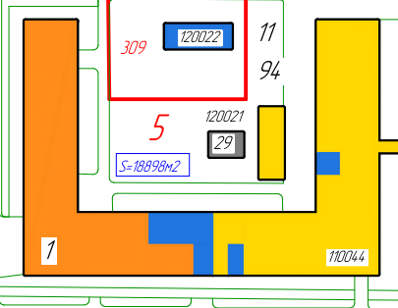
АБК
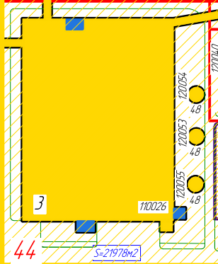
СК-1

СК-3

СК-2

Условные обозначения:
- контейнер объемом 0,63м³;

- контейнер объемом 12,0м³.

ИСПОЛНИТЕЛЬ  ____________________________/ /  м.п. | ЗАКАЗЧИК  ___________________  Генеральный директор  _____________________________/А.С. Яковлев/  м.п.

Приложение № 3
к договору № ______ от «__»___2017 г.

Требования для обеспечения сбора ТБО (стандартный контейнер 0,6 м3)

- Требования к подъездным путям:
- ширина проезжей части по прямой – не менее 3 м;
- ширина проезжей части на повороте в 90° - не менее 6 м;
- ширина проезжей части на развороте в 180° - не менее 12 м.

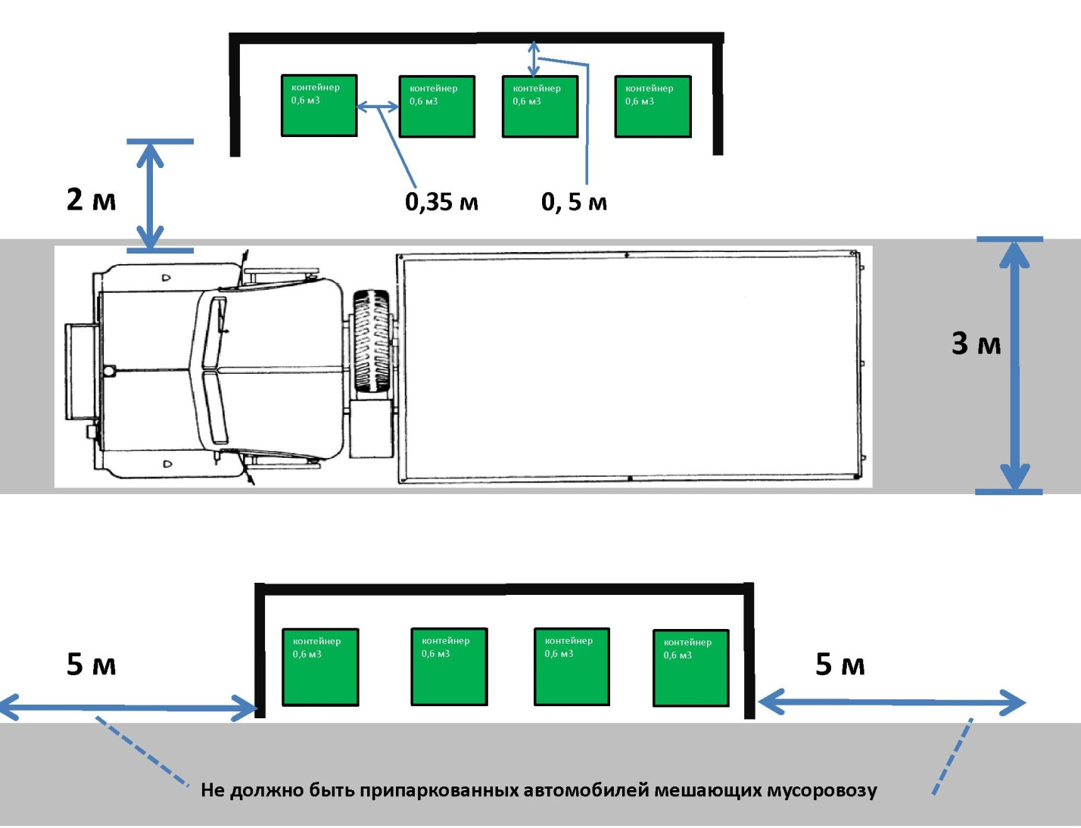
Требования к контейнерной площадке (вид сверху):

Требования для обеспечения сбора ТБО (бункер 12,0м³)

- Требования к подъездным путям:
- ширина проезжей части по прямой – не менее 3 м;
- ширина проезжей части на повороте в 90° - не менее 6 м;
- ширина проезжей части на развороте в 180° - не менее 12 м.

Требования к контейнерной площадке (вид сверху):

ИСПОЛНИТЕЛЬ  ____________________________/./  м.п. | ЗАКАЗЧИК  ____________________  Генеральный директор  _____________________________/А.С. Яковлев/  м.п.

